Памятка
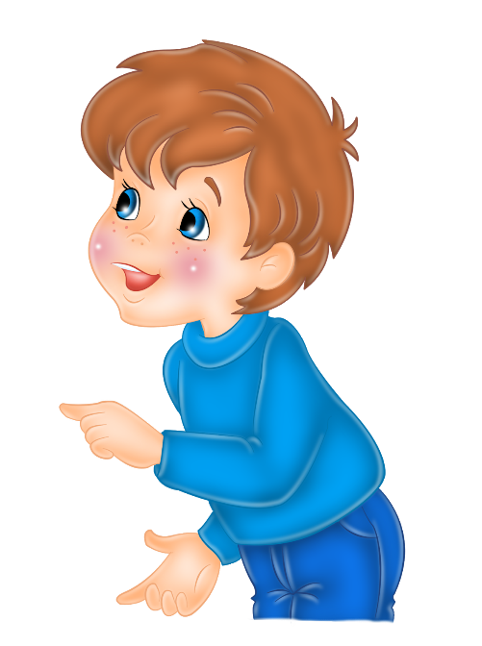
«Чем может овладеть ребенок к концу средней группы»

Ребенок может применять усвоенные знания и способы деятельности для решения несложных задач, поставленных взрослым.

Овладевает умениями экспериментирования и при содействии взрослого активно использует их для решения интеллектуальных и бытовых задач.

Доброжелателен в общении со сверстниками в совместных делах; проявляет интерес к разным видам деятельности, активно участвует в них.
Откликается на эмоции близких людей и друзей. Испытывает радость от общения с животными и растениями. Сопереживает персонажам сказок. Эмоционально реагирует на художественные произведения, мир природы.
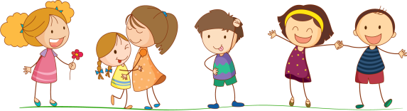

Проявляет стремление к общению со сверстниками, нуждается в содержательных контактах со сверстниками по поводу игрушек, совместных игр, общих дел, налаживаются первые дружеские связи между детьми. По предложению воспитателя может договориться со сверстником.
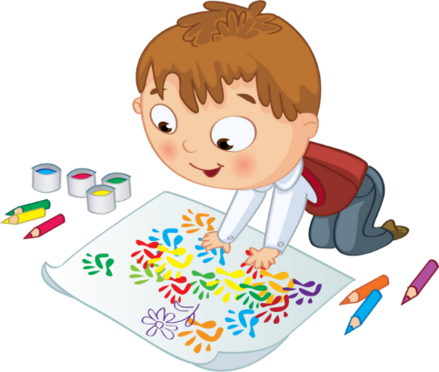
Стремится к самовыражению в деятельности, к признанию и уважению сверстников.

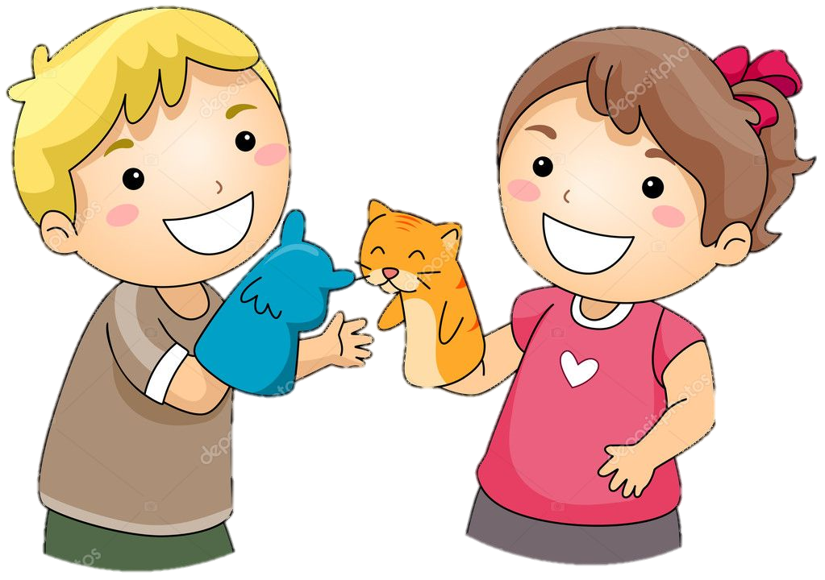
В играх наблюдается разнообразие сюжетов. Называет роль до начала игры, обозначает свою новую роль по ходу игры. Проявляет самостоятельность в выборе и использовании предметов-заместителей, с интересом включается в ролевой диалог со сверстниками.
Выдвигает игровые замыслы, инициативен в развитии игрового сюжета. Вступает в ролевой диалог. В играх с правилами принимает игровую задачу, проявляет интерес к результату.

Речевые контакты становятся более длительными и активными. Для привлечения и сохранения внимания сверстника ребенок использует средства интонационной речевой выразительности. Выразительно читает стихи, пересказывает короткие рассказы, передавая свое отношение к героям.
С помощью образных средств языка передает эмоциональные состояния людей и животных.

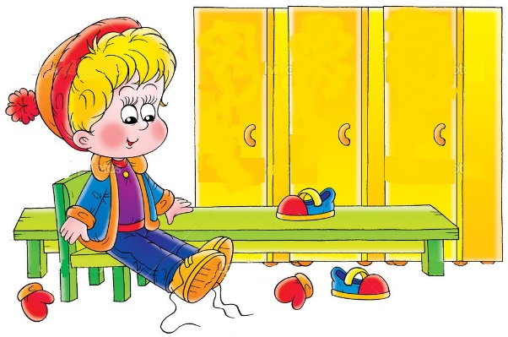
Выполняет доступные возрасту гигиенические процедуры, соблюдает элементарные правила здорового образа жизни. Самостоятелен в самообслуживании, сам ставит цель, видит необходимость выполнения определенных действий.
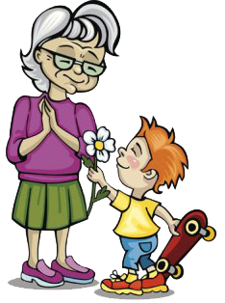
В привычной обстановке самостоятельно выполняет знакомые правила общения со взрослыми здоровается и прощается, говорит «спасибо» и «пожалуйста». По напоминанию взрослого старается придерживаться основных правил поведения в быту и на улице.

Имеет представления: — о себе: знает свои имя полное и краткое, фамилию, возраст, пол. Осознает некоторые свои умения, знания.
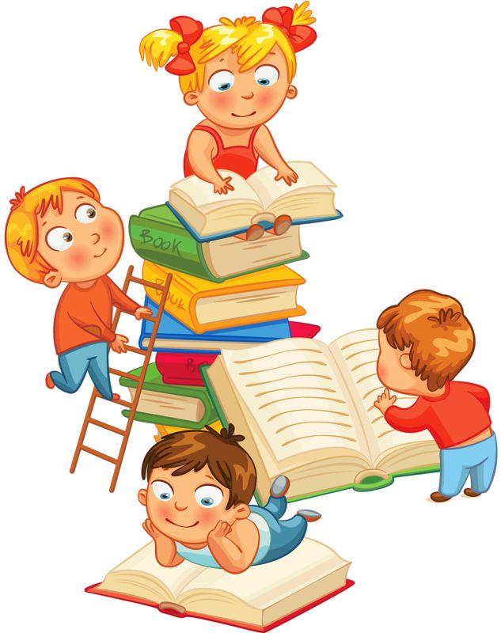
Стремится узнать от взрослого некоторые сведения о своем организме; — о семье: знает состав своей семьи, рассказывает о деятельности членов своей семьи, о происшедших семейных событиях, праздниках, о любимых игрушках, домашних животных; — об обществе, его культурных ценностях: беседует с воспитателем о профессиях работников детского сада: помощника воспитателя, повара, медицинской сестры, воспитателя, прачки; — о государстве: знает название страны и города, в котором живет, хорошо ориентируется в ближайшем окружении.

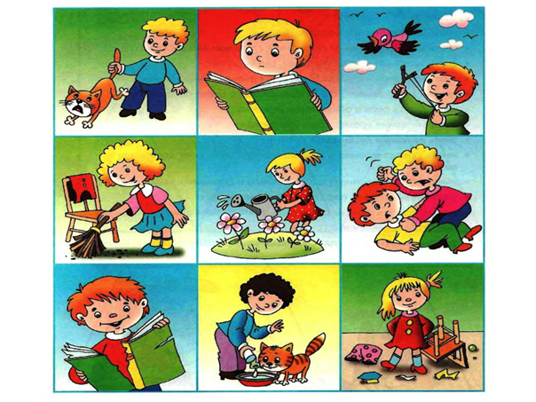
Владеет разными способами деятельности, проявляет самостоятельность, стремится к самовыражению. Поведение определяется требованиями со стороны взрослых и первичными ценностными представлениями о том, «что такое хорошо и что такое плохо».

